SMO算法：

# 序列最小最优化算法

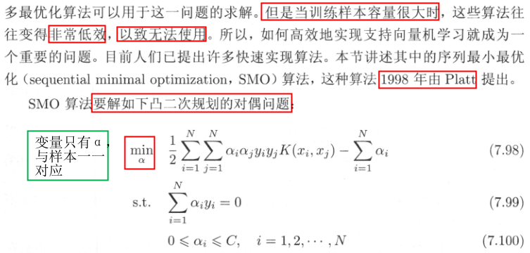

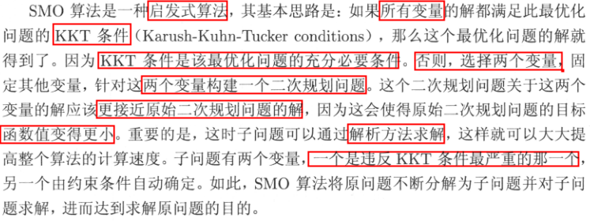

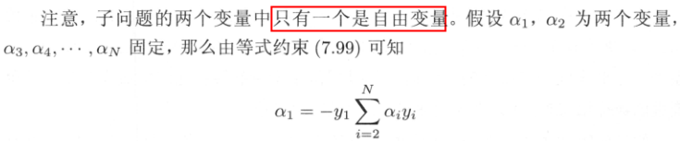



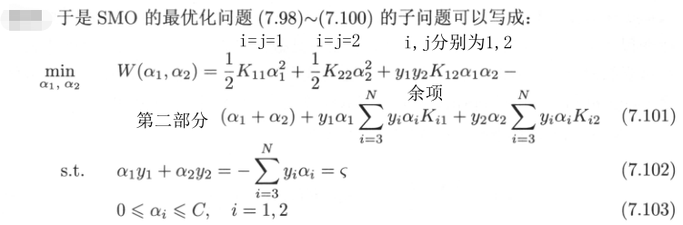

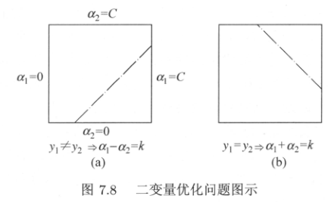

由于只有一个自由度，所以可以认为自变量只有一个(α2)